- Να μεταφέρεις τις φράσεις στον πληθυντικό αριθμό
Η θηλυκιά φώκια ……………………………………………
Η κακιά μάγισσα ……………………………………………
Η νηστικιά αρκούδα …………………………………………
Η γλυκιά φωνή ……………………………………………
Η φρέσκια γαρίδα ……………………………………………

- Συμπλήρωσε το φωνήεν που λείπει από τις παρακάτω λέξεις

- γον…μος 6. άγ…ος 11. νηστ…κός
- μαχ…μος 7. άγρ…ος 12. δαν…κός
- διασ…μος 8. τέλ…ος 13. φοβ…κός
- στασ…μος 9. βόρ…ος 14. γλ…κός
- μον…μος 10. επίγ…ος 15. θηλ…κός

- Συμπλήρωσε τις προτάσεις με τα επίθετα που ανήκουν στην ίδια οικογένεια με τις λέξεις που δίνονται από μπροστά
αλήθεια
Ο παππούς μας διηγείται ……………………………….ιστορίες.
κερί
Πήγαμε στο μουσείο με τα ………………………………… ομοιώματα.
όρος

Πολλές ……………………… περιοχές μένουν ακαλλιέργητες.
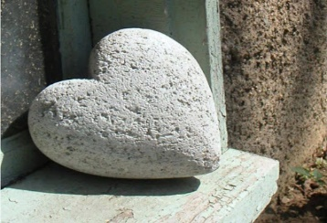
πέτρα
Είναι σκληρός. Έχει …………………… καρδιά.

